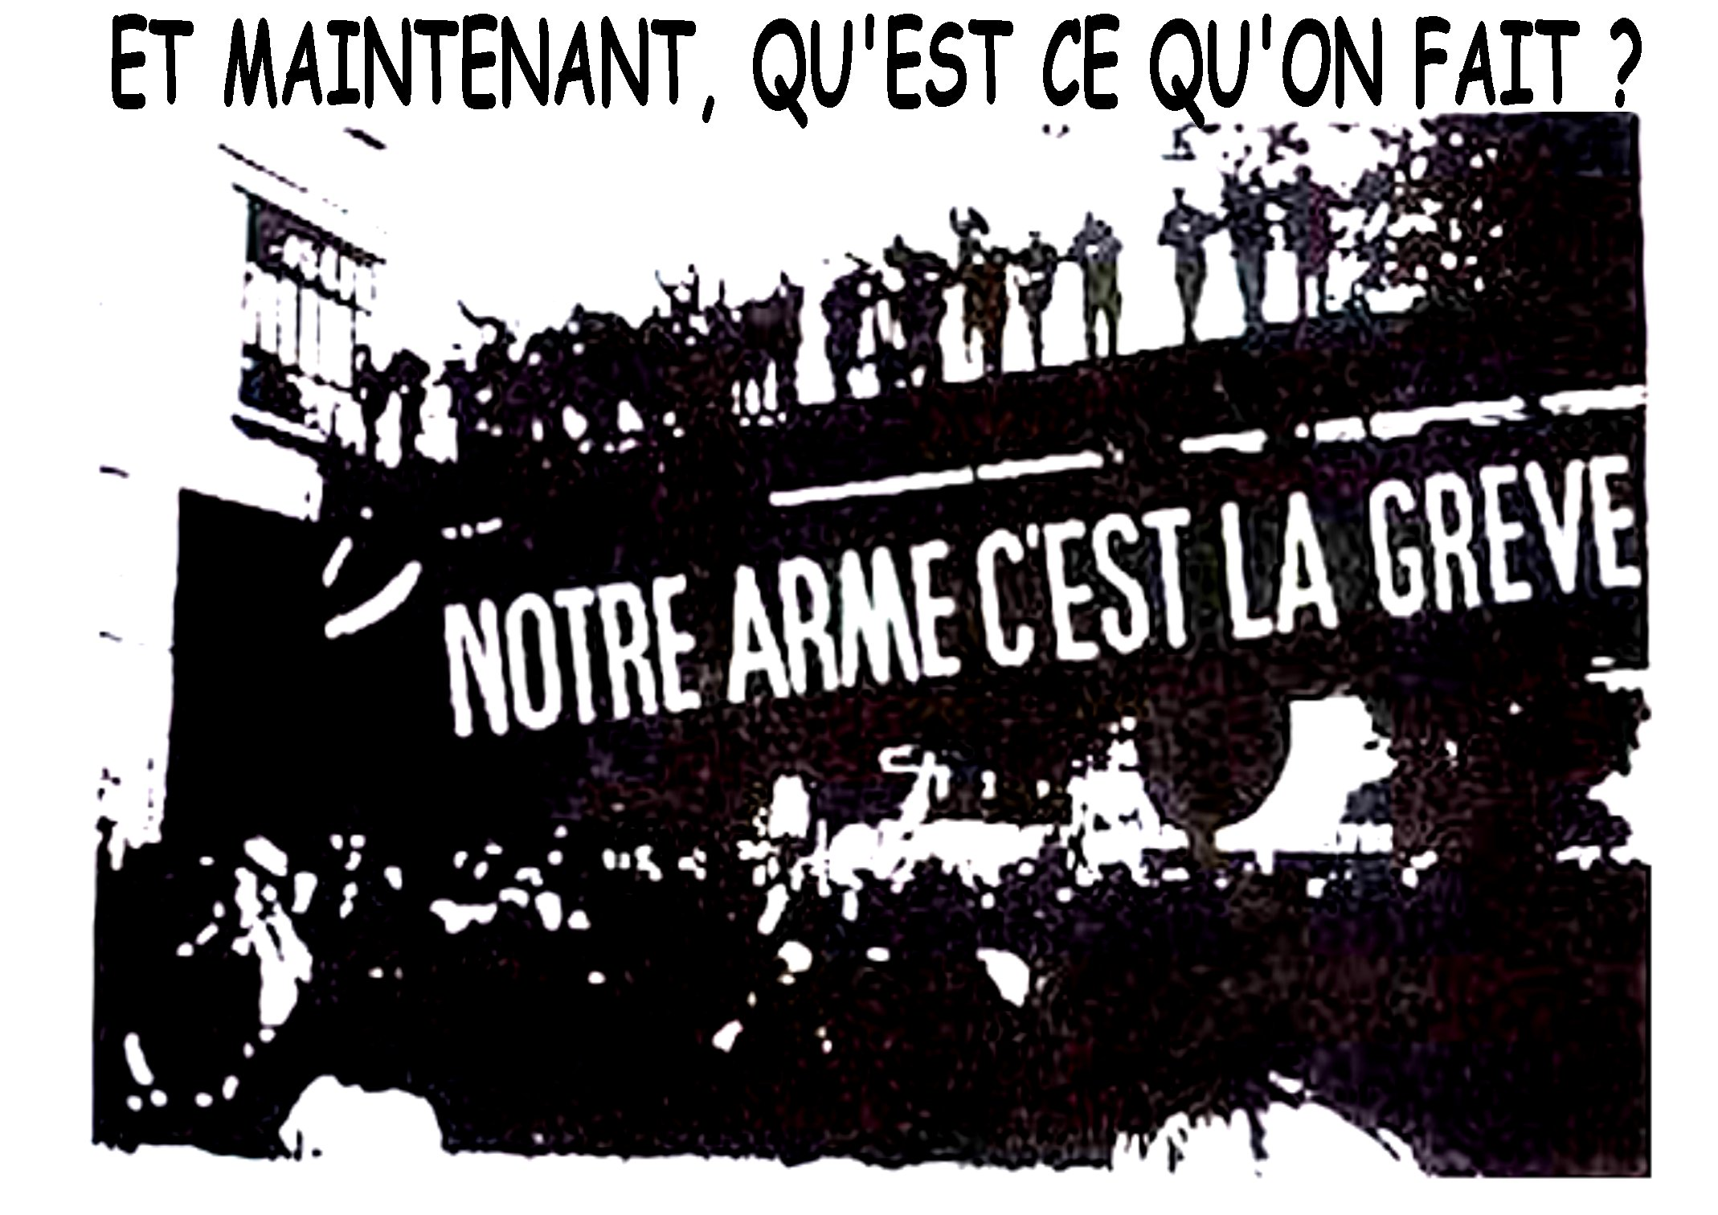

LE REFUS DU CAPITALISME, C’EST DANS LA RUE QU’IL S’IMPOSE

GROUPE LA SOCIALE DE LA FÉDÉRATION ANARCHISTE
9, rue Malakoff 35000 RENNES tel 02 99 67 92 87

Permanences les mercredis et samedis, de 15h à 19h
http://farennes.free.fr

